Warszawa, 25.09.2017

Wszystko, co musisz wiedzieć o urządzaniu salonu, żeby był przytulny i funkcjonalny
Jak sprawić, aby salon odzwierciedlał nasz styl, a jednocześnie był przytulny i funkcjonalny? Wystarczy kierować się kilkoma podstawowymi zasadami, które sprawią, że aranżowana przez nas przestrzeń spełni nasze oczekiwania. Sprawdź, jakie rady ma Natalia Nowak i Arkadiusz Jasiński, eksperci Salonów Agata.
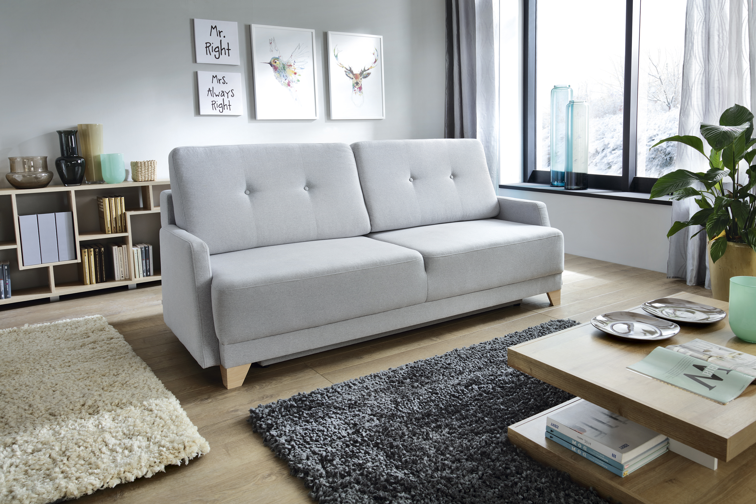
Nie myśl stereotypowo
Uważne planowanie przestrzeni, zwracanie uwagi na detale i troska o spójność stylu to podstawy profesjonalizmu przy urządzaniu salonu. Często zdarza się jednak, że ze względu na utarte schematy
i przyzwyczajenie do danych rozwiązań, zupełnie nie myślimy o tym, że można inaczej.
- Idealnym przykładem, który to obrazuje, jest rozmieszczenie sofy w salonie. Większość z nas intuicyjnie stawia ją przy ścianie, na przeciwko telewizora. Tymczasem warto zastanowić się nad innym układem mebla wypoczynkowego. Sofa z powodzeniem może stanąć niemal na środku salonu, jeśli jego powierzchnia jest na tyle duża, że nie ograniczy to poruszania się po pomieszczeniu – mówi Natalia Nowak, ekspert ds. aranżacji wnętrz Salonów Agata.

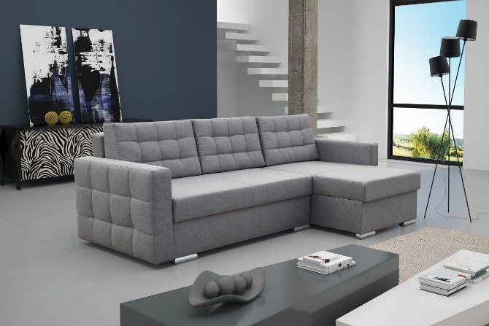
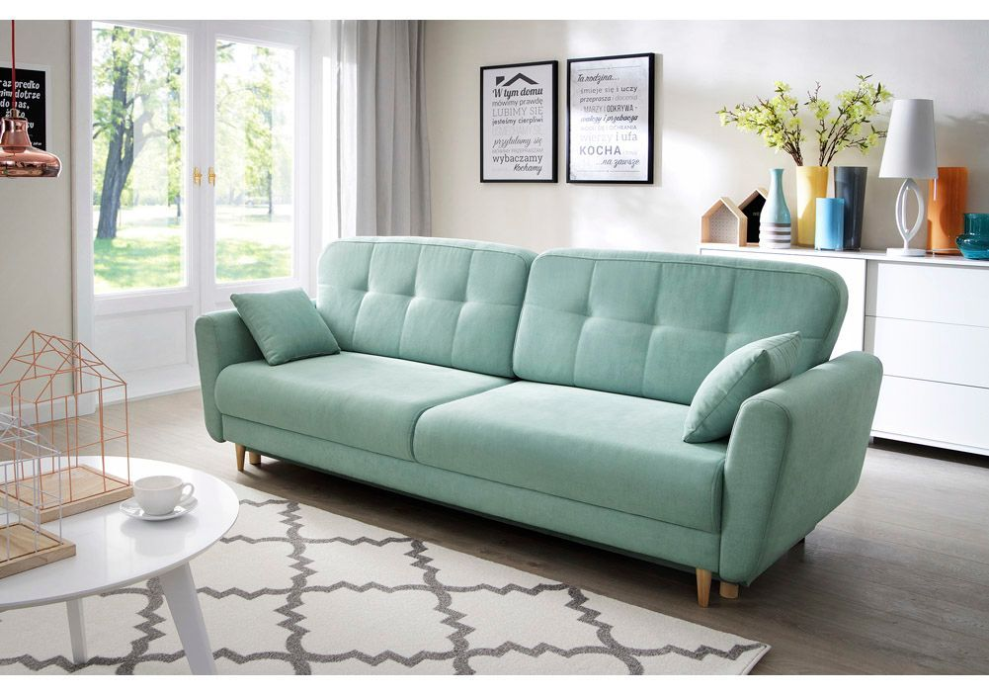
Gdy pomyślimy o przytulnym charakterze pomieszczenia, nasze myśli z pewnością powędrują
w stronę puszystego, miękkiego dywanu. Tutaj też możemy wpaść w pułapkę stereotypów. W końcu kto powiedział, że lepiej mieć jeden duży dywan niż dwa małe?
Bez względu na to, na czym się skupimy aranżując salon, warto mieć na uwadze, że powinien on odzwierciedlać nasz styl, a nie być bezpośrednią kopią aranżacji z katalogów czy magazynów wnętrzarskich. Pamiętajmy, że miejsce, w którym spędzamy znaczną część naszego czasu powinno być funkcjonalne i przytulne, a będzie takie tylko wtedy, gdy zaprojektujemy je w zgodzie ze sobą i naszym stylem.

Funkcjonalność może iść w parze z klimatem
Aby salon był przytulny, warto postawić na dobre oświetlenie i spersonalizowane dodatki, takie jak ramki na zdjęcia czy ozdoby odzwierciedlające nasze upodobania. W pomieszczeniu powinna panować harmonia i synergia barw, zdobień i kształtów. Nie musimy przy tym rezygnować
z funkcjonalności i z powodzeniem możemy wrócić do starych, sprawdzonych rozwiązań, które przybrały nową formę.
Mowa chociażby o meblościankach. Mebel, który kojarzy się głównie z okresem PRL-u przeżywa swój renesans. Meblościanki są bardzo funkcjonalne i z powodzeniem można je wykorzystać przy aranżacji nowoczesnego salonu.
- Bardzo popularne są nowoczesne meblościanki o ciekawych formach, które mogą być wykorzystane jako mebel samodzielny – wskazuje Arkadiusz Jasiński ekspert ds. mebli skrzyniowych Salonów Agata – Dominuje połyskująca biel w połączeniu z dębowym drewnem, ponieważ taka kolorystyka rozjaśnia i optycznie ociepla wnętrze.
Jeśli do tego zastosujemy specjalne oświetlenie LED, meblościanka nie tylko spełni swoją praktyczną funkcję, ale też wpłynie na kreowanie przytulnego klimatu.

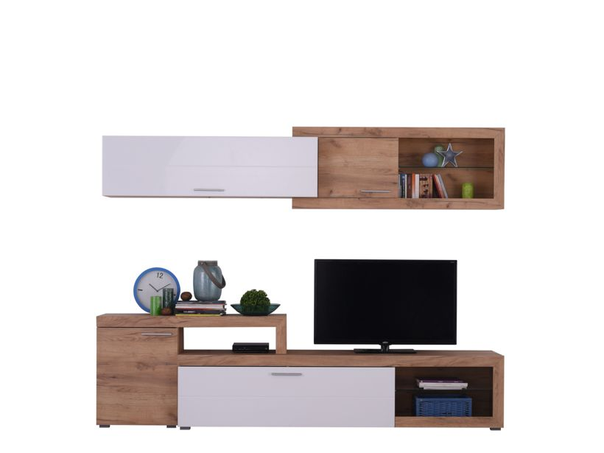
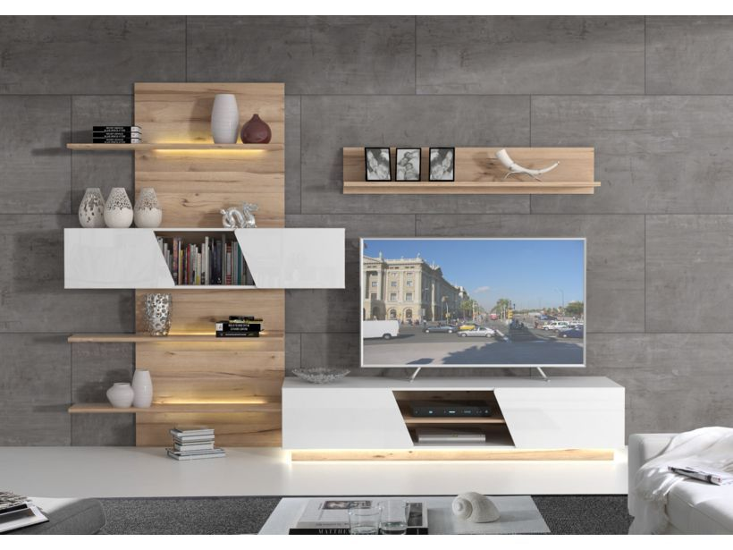
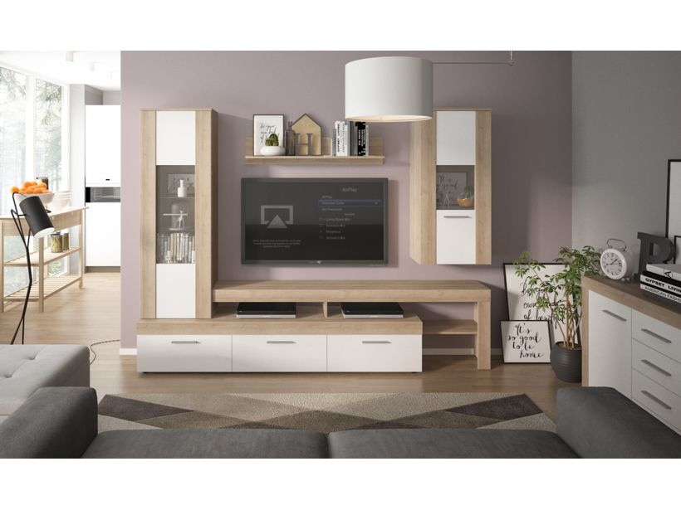

O Agata SA.:
Agata S.A. to sieć wielkopowierzchniowych salonów mebli oraz artykułów wyposażenia wnętrz w Polsce; obejmująca 22 wielkopowierzchniowe salony zlokalizowane zarówno w dużych, jak i średnich miastach w całym kraju. Agata S.A. poprzez punkty sprzedaży detalicznej i e-commerce oferuje kolekcje do pokoju dziennego, dziecięcego, sypialni, jadalni
i kuchni, a także szeroką gamę produktów i akcesoriów do aranżacji wnętrz. Marka zapewnia dostęp do artykułów ponad 250 krajowych i zagranicznych producentów kilkudziesięciu marek własnych oraz szerokiego grona doradców, projektantów
i ekspertów. Więcej o Agata S.A: www.agatameble.pl

Kontakt dla mediów:
Joanna Bieniewicz
24/7Communication Sp. z o.o.
ul. Świętojerska 5/7
00-236 Warszawa
tel.: 22 279 11 15
tel. kom: +48 501 041 408
joanna.bieniewicz@247.com.pl

Angelika Anusiewicz-Bochenek
Zastępca Dyrektora ds. Marketingu
Agata SA
Al. Roździeńskiego 93
40-203 Katowice
angelika.anusiewicz@agatameble.pl

